Resolución del Pleno del Instituto de Transparencia, Acceso a la Información Pública y Protección de Datos Personales del Estado de México y Municipios, con domicilio en Metepec, Estado de México, de fecha veintitrés de septiembre de dos mil veinte.
VISTO el expediente formado con motivo del recurso de revisión 01757/INFOEM/IP/RR/2020, promovido por la C. XXXXXXXXXXXXXXXXXXXXX, en lo sucesivo LA RECURRENTE, en contra de la respuesta emitida por la Comisión Estatal de Parques Naturales y de la Fauna, en lo sucesivo EL SUJETO OBLIGADO, se procede a dictar la presente resolución con base en lo siguiente:
RESULTANDO
I. En fecha diez de marzo de dos mil veinte, LA RECURRENTE presentó a través del Sistema de Acceso a la Información Mexiquense, en lo subsecuente EL SAIMEX, ante EL SUJETO OBLIGADO, la solicitud de acceso a la información pública, a la que se le asignó el número 00011/CEPANAF/IP/2020, mediante la cual requirió vía SAIMEX, lo siguiente:
“Zonificación y subzonificación según el programa de conservación y manejo del parque ecológico y recreativo Tenancingo-Malinalco-Zumpahuacan en archivos shape y kml, formato digital.” (Sic)
II. En cumplimiento al artículo 162 de la Ley de Transparencia y Acceso a la Información Pública del Estado de México y Municipios, el once de marzo de dos mil veinte, el Titular de la Unidad de Transparencia del SUJETO OBLIGADO, mediante folio número 00011/CEPANAF/IP/2020/TSP/0001, turnó el requerimiento de información a la Servidora Pública Habilitada que estimo competente mismo que fue atendido en fecha diecinueve de marzo del presente año; tal y como, se aprecia en la imagen siguiente:
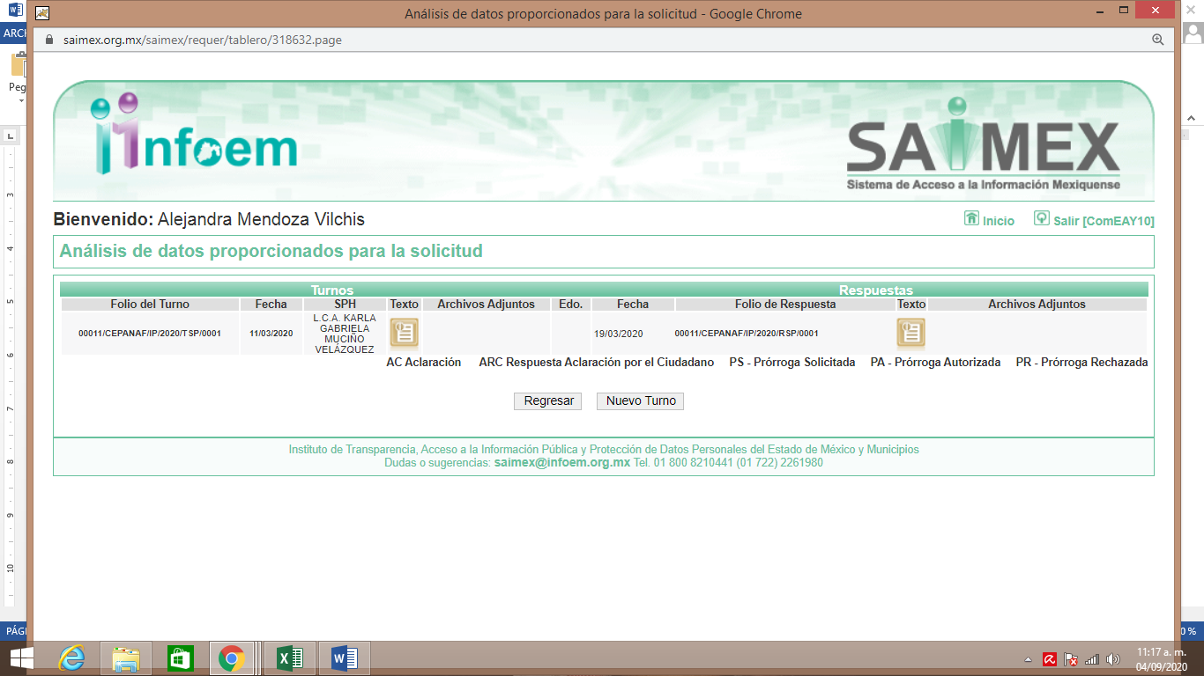
III. Posteriormente, el día diecinueve de marzo de dos mil veinte, EL SUJETO OBLIGADO dio respuesta a la solicitud de acceso a la información pública requerida por LA RECURRENTE, en los siguientes términos:
“CIUDADANA XXXXXXXXXXXXXXXXX P R E S E N T E En Respuesta a su solicitud ingresada a través del Sistema de Acceso a la Información Mexiquense (SAIMEX), con Folio No. 00011/CEPANAF/IP/2020 de fecha 10 de marzo del presente, en el cual solicita la zonificación y subzonificación del Parque Ecológico y Recreativo de Tenancingo, Malinalco y Zumpahuacán, ubicado en los municipios de Malinalco, Tenancingo y Zumpahuacán. Al respecto me permito informar a usted, que el Parque Estatal en referencia fue declarado como Área Natural Protegida mediante Decreto del Ejecutivo del Estado el 18 de julio de 1981, y posteriormente fue publicado el Programa de Manejo en el Periódico Oficial “Gaceta del Gobierno” el 30 de septiembre de 2010. Asimismo, le notifico que la información antes mencionada fue enviada al siguiente correo electrónico: XXXXXXXXXXXXXXXX, conforme a lo solicitado. Sin otro particular por el momento, reciba un cordial.” (Sic)
IV. Inconforme con la respuesta del SUJETO OBLIGADO, en fecha veinticuatro de marzo de dos mil veinte, LA RECURRENTE, a través del SAIMEX, interpuso el recurso de revisión objeto del presente estudio, al que se le asignó el número al rubro citado, en el que señaló como acto impugnado, lo siguiente:
“Respuesta a mi solicitud, con Folio No. 00011/CEPANAF/IP/2020.” (Sic)
Asimismo, LA RECURRENTE indicó como razones o motivos de inconformidad:
“La CEPANAF, en respuesta a mi solicitud, con Folio No. 00011/CEPANAF/IP/2020 de fecha 10 de marzo del presente, en el cual solicité la zonificación y subzonificación del Parque Ecológico y Recreativo de Tenancingo, Malinalco y Zumpahuacán, ubicado en los municipios de Malinalco, Tenancingo y Zumpahuacán, me notificó que la información antes mencionada me sería enviada al siguiente correo electrónico: XXXXXXXXXXXXXXXX. Sin embargo, la información no ha sido remitida por el medio indicado.” (Sic)
V. En fecha veinticuatro de marzo de dos mil veinte, el recurso de que se trata se envió electrónicamente al Instituto de Transparencia, Acceso a la Información Pública y Protección de Datos Personales del Estado de México y Municipios y con fundamento en el artículo 185, fracción I de la Ley de Transparencia y Acceso a la Información Pública del Estado de México y Municipios, se turnó, a través del SAIMEX, a la Comisionada EVA ABAID YAPUR, a efecto de que decretara su admisión o desechamiento.
VI. En fecha siete de agosto de dos mil veinte, atento a lo dispuesto en el artículo 185, fracciones I, II y IV, de la Ley de Transparencia y Acceso a la Información Pública del Estado de México y Municipios, se acordó la admisión a trámite del referido recurso de revisión; así como, la integración del expediente respectivo, mismo que se puso a disposición de las partes, para que en el plazo máximo de siete días hábiles, LA RECURRENTE realizara manifestaciones, alegatos y ofreciera las pruebas que a su derecho conviniera y, en el caso del SUJETO OBLIGADO, para que exhibiera el Informe Justificado correspondiente.
VII. De las constancias que obran en el SAIMEX, se desprende que EL SUJETO OBLIGADO rindió el Informe Justificado en fecha diez de agosto de dos mil veinte, adjuntando el archivo electrónico denominado Recurso 01757 (2).pdf, mediante el cual hizo del conocimiento de la hoy RECURRENTE lo siguiente:
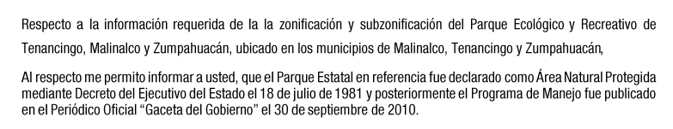
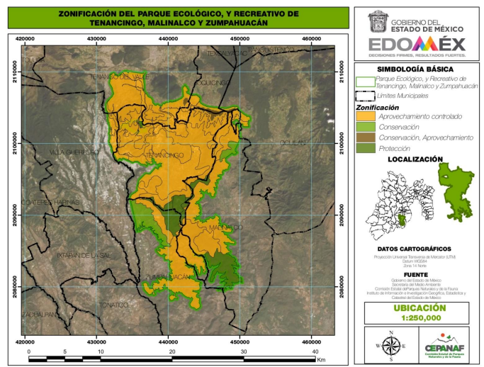
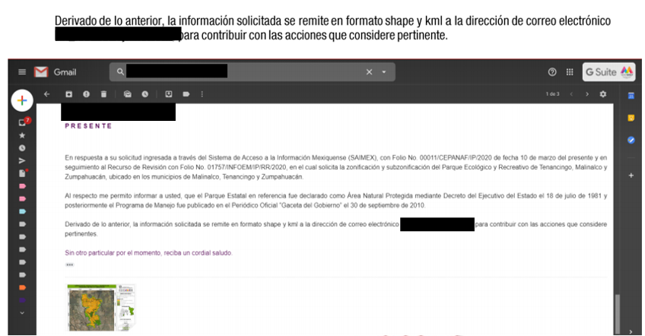
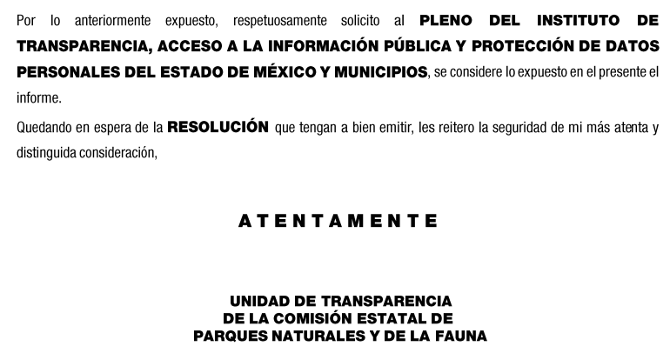
Informe Justificado que fue puesto a la vista de la hoy RECURRENTE en fecha veintisiete de agosto de dos mil veinte; en ese tenor, conviene señalar que la particular no realizó manifestación alguna al respecto, así como tampoco presentó manifestaciones, alegatos ni ofreció los medios de prueba que a su derecho convinieran.
VIII. Una vez analizado el estado procesal que guardaba el expediente, en fecha dos de septiembre de dos mil veinte, la Comisionada Ponente acordó el cierre de instrucción; así como, la remisión del mismo a efecto de ser resuelto, de conformidad con lo establecido en el artículo 185, fracciones VI y VIII de la Ley de Transparencia y Acceso a la Información Pública del Estado de México y Municipios.
IX. En fecha once de septiembre de dos mil veinte, EL SUJETO OBLIGADO hizo llegar a esta Ponencia Resolutora un alcance al Informe Justificado mediante correo electrónico institucional en el que informó lo siguiente:
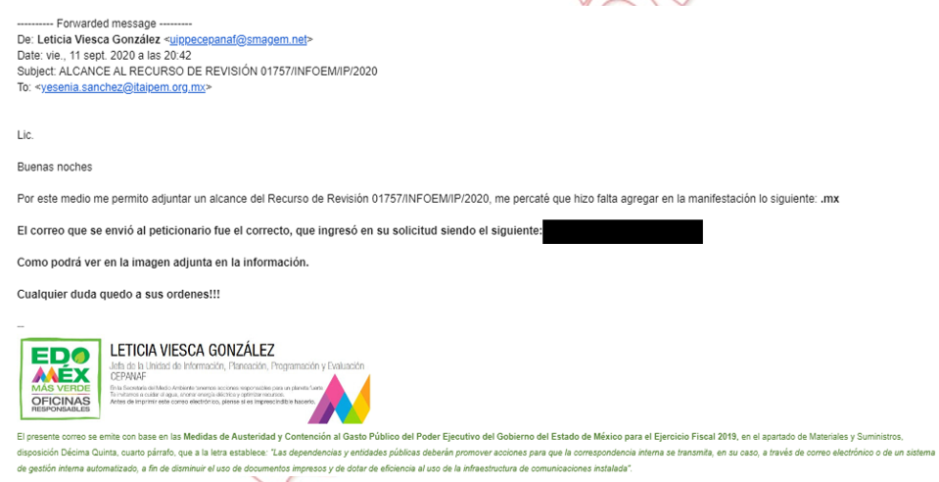
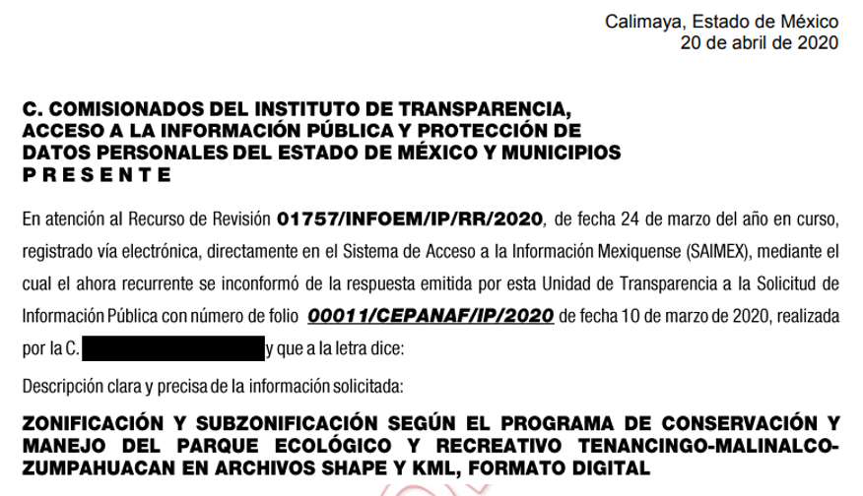
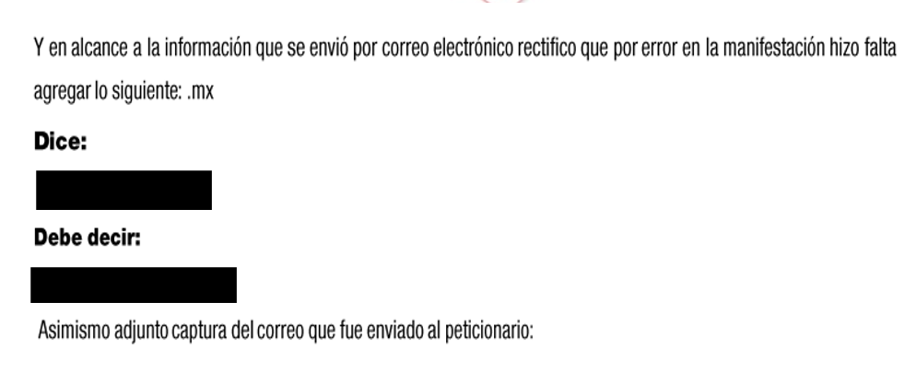
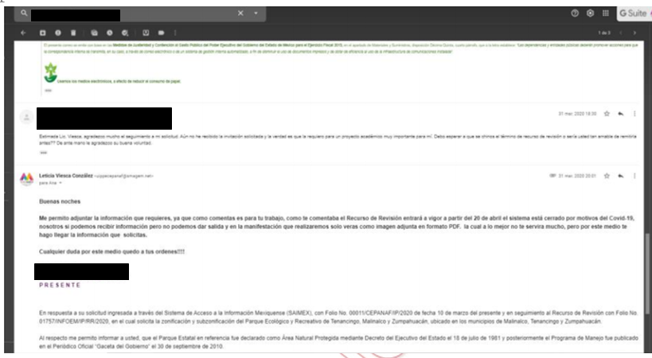
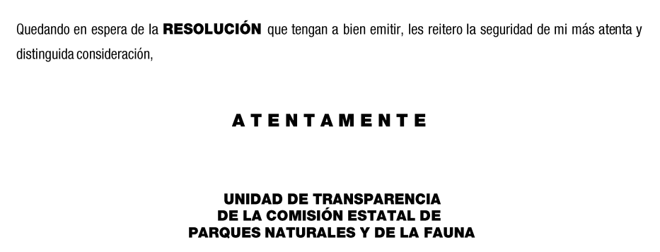
CONSIDERANDO
PRIMERO. Competencia. Este Instituto de Transparencia, Acceso a la Información Pública y Protección de Datos Personales del Estado de México y Municipios, es competente para conocer y resolver el presente recurso, conforme a lo dispuesto en el artículo 6, Apartado A de la Constitución Política de los Estados Unidos Mexicanos; el artículo 5, párrafos vigésimo segundo, vigésimo tercero y vigésimo cuarto, fracciones IV y V de la Constitución Política del Estado Libre y Soberano de México; los artículos 2, fracción II, 13, 29, 36, fracciones I y II, 176, 178, 179, 181, párrafo tercero y 185 de la Ley de Transparencia y Acceso a la Información Pública del Estado de México y Municipios, y los artículos 9, fracciones I y XXIV y 11 del Reglamento Interior del Instituto de Transparencia, Acceso a la Información Pública y Protección de Datos Personales del Estado de México y Municipios.
SEGUNDO. Interés. El recurso de revisión fue interpuesto por parte legítima en atención a que fue presentado por LA RECURRENTE, quien formuló la solicitud de información pública número 00011/CEPANAF/IP/2020.
TERCERO. Oportunidad. El recurso de revisión fue interpuesto dentro del plazo de quince días hábiles, contados a partir del día siguiente al en que LA RECURRENTE tuvo conocimiento de la respuesta impugnada; tal y como, lo prevé el artículo 178 de la Ley de Transparencia y Acceso a la Información Pública del Estado de México y Municipios, que establece:
“Artículo 178. El solicitante podrá interponer, por sí mismo o a través de su representante, de manera directa o por medios electrónicos, recurso de revisión ante el Instituto o ante la Unidad de Transparencia que haya conocido de la solicitud dentro de los quince días hábiles, siguientes a la fecha de la notificación de la respuesta.
A falta de respuesta del sujeto obligado, dentro de los plazos establecidos en esta Ley, a una solicitud de acceso a la información pública, el recurso podrá ser interpuesto en cualquier momento, acompañado con el documento que pruebe la fecha en que presentó la solicitud.
En el caso de que se interponga ante la Unidad de Transparencia, ésta deberá remitir el recurso de revisión al Instituto a más tardar al día siguiente de haberlo recibido.”
En esa tesitura, atendiendo a que EL SUJETO OBLIGADO notificó la respuesta a la solicitud de acceso a la información pública el día diecinueve de marzo de dos mil veinte; así, el plazo de quince días hábiles que el artículo 178 de la Ley de la materia otorga a LA RECURRENTE para presentar el respectivo recurso de revisión, transcurrió del veinte de marzo al diecinueve de agosto, sin contemplar en el cómputo los días veintiuno y veintidós de marzo, uno, dos, ocho, nueve, quince y dieciséis de agosto, del presente año, por corresponder a sábados y domingos, considerados como días inhábiles, en términos del artículo 3, fracción X de la Ley de Transparencia y Acceso a la Información Pública del Estado de México y Municipios; así como, de conformidad con el Calendario Oficial en Materia de Transparencia, Acceso a la Información Pública y Protección de Datos Personales para el año dos mil veinte y enero dos mil veintiuno, aprobado por el Pleno de este Instituto, el diecinueve de diciembre de dos mil diecinueve; asimismo, el día nueve de marzo de dos mil veinte, conforme al acuerdo INFOEM/ORD/08/V/2020, aprobado en la Octava Sesión Ordinaria de fecha cinco de marzo de dos mil veinte, por medio del cual el Pleno de este Instituto estableció que no correrían términos para el trámite y desahogo de los procedimientos en materia de acceso a la información y protección de datos personales; y, del veintitrés de marzo al diecisiete de julio de dos mil veinte; por suspensión de plazos, ante la situación de la epidemia de la enfermedad generada por el virus SARS-CoV-2 (COVID-19), que originó la emergencia sanitaria por causa de fuerza mayor y medidas de seguridad.
En ese tenor, si el recurso de revisión que nos ocupa, se interpuso el veinticuatro de marzo de dos mil veinte, éste se encuentra dentro de los márgenes temporales previstos en el precepto legal citado en el párrafo anterior y, por tanto, su interposición se considera oportuna.
CUARTO. Procedibilidad. Del análisis efectuado, se advierte la procedibilidad del presente recurso de revisión, en razón de acreditación plena de todos y cada uno de los elementos formales exigidos por el artículo 180 de la Ley de Transparencia y Acceso a la Información Pública del Estado de México y Municipios, en atención a que fue presentado mediante el formato visible en el SAIMEX.
QUINTO. Análisis de causal de sobreseimiento. Este Órgano Colegiado advierte que en el caso se actualiza la causal de sobreseimiento prevista en la fracción V del artículo 192 de la Ley de Transparencia y Acceso a la Información Pública del Estado de México y Municipios, que a la letra dice:
“Artículo 192. El recurso será sobreseído, en todo o en parte, cuando una vez admitido, se actualicen alguno de los siguientes supuestos:
(…)
V. Cuando por cualquier motivo quede sin materia el recurso;
(Énfasis añadido)”
Luego, conforme a la transcripción que antecede se advierte como causal de sobreseimiento que, una vez admitido el recurso de revisión, por cualquier causa o motivo quede sin materia el mismo. Es decir, el presente recurso de revisión ha quedado sin materia debido a que, conforme al análisis efectuado por este Órgano Autónomo, se advierte lo siguiente.
Primeramente, es conveniente recordar que la particular mediante el ejercicio derecho de acceso de la información requirió conocer la Zonificación y Subzonificación de acuerdo al programa de conservación y manejo del Parque Ecológico y Recreativo Tenancingo-Malinalco-Zumpahuacán en archivos Shape y kml en formato digital.
Al respecto, EL SUJETO OBLIGADO mediante respuesta informó a la hoy RECURRENTE que le había notificado la información solicitada mediante el correo electrónico personal que había proporcionado al momento de requisitar el formato de la solicitud de información establecido en el SAIMEX.
En ese orden de ideas, es necesario precisar que LA RECURRENTE en sus razones o motivos de inconformidad únicamente se dolió de: “me notificó que la información antes mencionada me sería enviada al siguiente correo electrónico: XXXXXXXXXXXXXXXXX. Sin embargo, la información no ha sido remitida por el medio indicado.” (Sic), ante tales manifestaciones es claro que pese a que señaló como modalidad de entrega vía SAIMEX, lo cierto es que, no expresó motivo de inconformidad al respecto; por el contrario, se inconformó respecto de que no se le hubiera enviado la información al correo electrónico personal referido; por lo que, la parte de la respuesta que no fue impugnada debe declararse consentida, toda vez que al no realizar manifestaciones de inconformidad respecto de la respuesta proporcionada; no pueden producirse efectos jurídicos tendentes a revocar, confirmar o modificar el acto reclamado, ya que no realizó manifestación alguna al respecto.
Sirve de sustento, la tesis jurisprudencial número VI.3o.C. J/60, publicada en el Semanario Judicial de la Federación y su Gaceta bajo el número de registro 176,608 que a la letra dice:
“ACTOS CONSENTIDOS. SON LOS QUE NO SE IMPUGNAN MEDIANTE EL RECURSO IDÓNEO. Debe reputarse como consentido el acto que no se impugnó por el medio establecido por la ley, ya que si se hizo uso de otro no previsto por ella o si se hace una simple manifestación de inconformidad, tales actuaciones no producen efectos jurídicos tendientes a revocar, confirmar o modificar el acto reclamado en amparo, lo que significa consentimiento del mismo por falta de impugnación eficaz.”
Lo anterior es así, debido a que cuando la particular impugnó la respuesta del SUJETO OBLIGADO, y no expresó razón o motivo de inconformidad en contra de todos los rubros solicitados, es decir de la modalidad en que le fuera notificada la información, dichos rubros deben declararse atendidos, pues se entiende que LA RECURRENTE está conforme con la notificación de dicha información en la modalidad referida, al no contravenir la misma.
Atento a ello, es importante traer a contexto la Tesis Jurisprudencial Número 3ª./J.7/91, Publicada en el Semanario Judicial de la Federación y su Gaceta bajo el número de registro 174,177, que establece lo siguiente:
“REVISIÓN EN AMPARO. LOS RESOLUTIVOS NO COMBATIDOS DEBEN DECLARARSE FIRMES. Cuando algún resolutivo de la sentencia impugnada afecta a la recurrente, y ésta no expresa agravio en contra de las consideraciones que le sirven de base, dicho resolutivo debe declararse firme. Esto es, en el caso referido, no obstante que la materia de la revisión comprende a todos los resolutivos que afectan a la recurrente, deben declararse firmes aquéllos en contra de los cuales no se formuló agravio y dicha declaración de firmeza debe reflejarse en la parte considerativa y en los resolutivos debe confirmarse la sentencia recurrida en la parte correspondiente.”
Una vez precisado lo anterior, es de recordar que EL SUJETO OBLIGADO en respuesta a la solicitud de información refirió que mediante correo electrónico personal le había sido notificado lo requerido; sin embargo, la inconformidad de LA RECURRENTE radico en que no le había sido entregada dicha información; motivo por el cual EL SUJETO OBLIGADO mediante Informe Justificado hizo llegar la captura de pantalla de un correo electrónico dirigido al de la particular; tal y como se parecía enseguida:
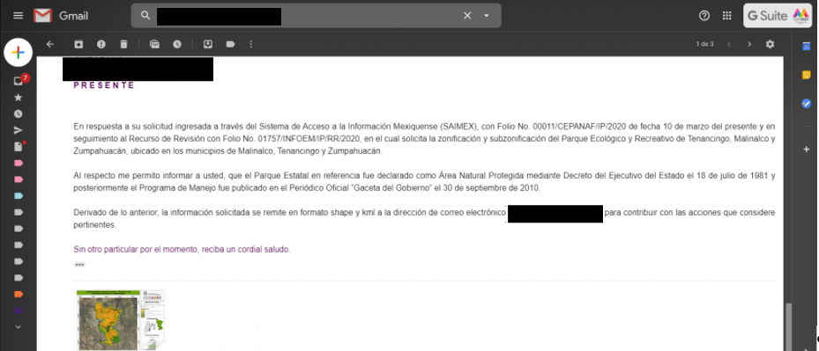

Así como, la impresión de pantalla de un mapa en la cual al rubro se advierte la leyenda “Zonificación del parque ecológico, y recreativo de Tenancingo, Malinalco y Zumpahuacán”, donde se aprecia la simbología respectiva, tal y como se parecía enseguida:
Informe Justificado que, fue puesto al avista de LA RECURRENTE, sin que esta hubiera realizado manifestación alguna al respecto; por lo que, si bien es cierto que, EL SUJETO OBLIGADO argumentó haber notificado la información en el correo electrónico personal de la particular; también lo es que, del análisis a dicho informe se puede advertir que se escribió mal la terminación de dicho correo; lo que pudo haber generado la inconformidad de la hoy RECURRENTE; sin embargo, mediante un acto posterior como lo fue el alcance al Informe Justificado EL SUJETO OBLIGADO indicó que por error en la manifestación hecha en dicho informe le hizo falta agregar la terminación “.mx”; sin embargo, lo corrige e inserta una captura de pantalla con una secuencia de correos electrónicos entre las partes; mediante las cuales se advierte que la información solicitada fue entregada a la particular; atento a ello, resulta que la figura legal del sobreseimiento se actualiza; pues con un acto posterior EL SUJETO OBLIGADO ha dejado satisfecha la pretensión de lo pedido o exigido por la parte RECURRENTE de manera que con el Informe Justificado y el alcance al mismo, remitió información con la cual se queda sin materia el presente recurso de revisión.
Por lo anterior, conviene insertar las capturas de pantalla remitidas por EL SUJETO OBLIGADO a fin de otorgar certeza jurídica de dichas actuaciones:
- 19 de marzo de 2020
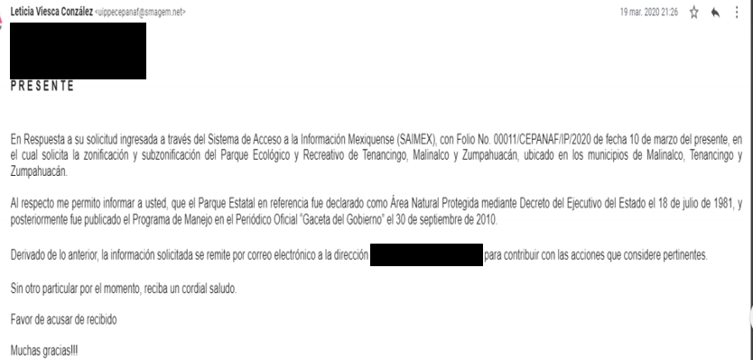
- 31 de marzo 2020 la solicitante refiere que no ha recibido la información requerida, por lo que agradecería se remitiera la misma, tal como se advierte:
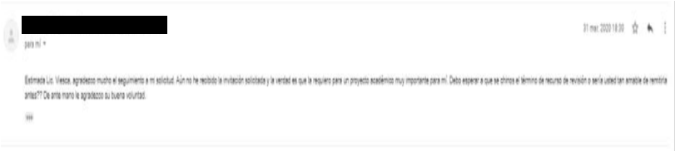
- 31 de marzo 2020 EL SUJETO OBLIGADO refiere que le remite la información:
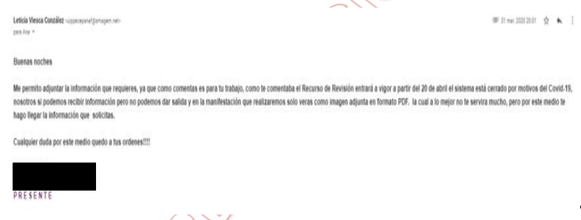
Asimismo, no se omite comentar que al haber existido un pronunciamiento por parte del SUJETO OBLIGADO, a fin de dar respuesta a la solicitud planteada, este Instituto no está facultado para manifestarse sobre la veracidad de la información proporcionada, pues este Órgano Garante conforme al artículo 36 de la Ley de la Materia, no se encuentra facultado para pronunciarse acerca de la veracidad de la información remitida por los Sujetos Obligados.
Sirve de sustento a lo anterior, el criterio 31/10 emitido por el entonces Instituto Federal de Acceso a la Información y Protección de Datos, ahora Instituto Nacional de Acceso a la Información y Protección de Datos, el cual refiere:
“El Instituto Federal de Acceso a la Información y Protección de Datos no cuenta con facultades para pronunciarse respecto de la veracidad de los documentos proporcionados por los sujetos obligados. El Instituto Federal de Acceso a la Información y Protección de Datos es un órgano de la Administración Pública Federal con autonomía operativa, presupuestaria y de decisión, encargado de promover y difundir el ejercicio del derecho de acceso a la información; resolver sobre la negativa de las solicitudes de acceso a la información; y proteger los datos personales en poder de las dependencias y entidades. Sin embargo, no está facultado para pronunciarse sobre la veracidad de la información proporcionada por las autoridades en respuesta a las solicitudes de información que les presentan los particulares, en virtud de que en los artículos 49 y 50 de la Ley Federal de Transparencia y Acceso a la Información Pública Gubernamental no se prevé una causal que permita al Instituto Federal de Acceso a la Información y Protección de Datos conocer, vía recurso revisión, al respecto. Expedientes: 2440/07 Comisión Federal de Electricidad - Alonso Lujambio Irazábal 0113/09 Instituto de Seguridad y Servicios Sociales de los Trabajadores del Estado – Alonso Lujambio Irazábal 1624/09 Instituto Nacional para la Educación de los Adultos - María Marván Laborde 2395/09 Secretaría de Economía - María Marván Laborde 0837/10 Administración Portuaria Integral de Veracruz, S.A. de C.V. – María Marván Laborde
Criterio 31/10” (sic)
Es así que, el medio de impugnación que nos ocupa ha quedado sin materia, dado que la inconformidad de la hoy RECURRENTE fue atendida por EL SUJETO OBLIGADO; esto ya que se aquejó respecto de que no se le notificó mediante correo electrónico la información solicitada; sin embargo, dada la captura de pantalla remitida por EL SUJETO OBLIGADO en Informe Justificado y en alcance al mismo se desprende que hizo entrega del mapa que establece la zonificación del parque referido en la solicitud de origen de acuerdo al programa de conservación y manejo del parque ecológico de referencia, lo que conlleva a que el acto que dio origen al recurso de revisión ha sido contravenido dejándolo sin materia.
Así, con fundamento en lo prescrito en los artículos 5, párrafos vigésimo segundo, vigésimo tercero y vigésimo cuarto, fracciones IV y V, de la Constitución Política del Estado Libre y Soberano de México, y los artículos 2, fracción II, 9, 29, 36, fracciones I y II, 176, 178, 179, 181, 185, fracción I, 186 y 188, de la Ley de Transparencia y Acceso a la Información Pública del Estado de México y Municipios, este Pleno:
RESUELVE
PRIMERO. Se SOBRESEE el recurso de revisión número 01757/INFOEM/IP/RR/2020 porque al modificar la respuesta el recurso de revisión quedó sin materia en términos del Considerando QUINTO de la presente resolución.
SEGUNDO. Notifíquese al Titular de la Unidad de Transparencia del SUJETO OBLIGADO para su conocimiento.
TERCERO. Notifíquese a LA RECURRENTE la presente resolución vía SAIMEX.
CUARTO. Hágase del conocimiento de LA RECURRENTE, que de conformidad con lo establecido en el artículo 196 de la Ley de Transparencia y Acceso a la Información Pública del Estado de México y Municipios, podrá impugnarla vía Juicio de Amparo en los términos de las leyes aplicables.
ASÍ LO RESUELVE, POR UNANIMIDAD DE VOTOS EL PLENO DEL INSTITUTO DE TRANSPARENCIA, ACCESO A LA INFORMACIÓN PÚBLICA Y PROTECCIÓN DE DATOS PERSONALES DEL ESTADO DE MÉXICO Y MUNICIPIOS, CONFORMADO POR LOS COMISIONADOS ZULEMA MARTÍNEZ SÁNCHEZ; EVA ABAID YAPUR; JOSÉ GUADALUPE LUNA HERNÁNDEZ; JAVIER MARTÍNEZ CRUZ Y LUIS GUSTAVO PARRA NORIEGA; EN LA DÉCIMA NOVENA SESIÓN ORDINARIA CELEBRADA EL DÍA VEINTITRÉS DE SEPTIEMBRE DE DOS MIL VEINTE, ANTE EL SECRETARIO TÉCNICO DEL PLENO, ALEXIS TAPIA RAMÍREZ.
Zulema Martínez Sánchez
Comisionada Presidenta
(RÚBRICA)

Eva Abaid Yapur  Comisionada  (RÚBRICA) | José Guadalupe Luna Hernández  Comisionado  (RÚBRICA)
Javier Martínez Cruz  Comisionado  (RÚBRICA) | Luis Gustavo Parra Noriega  Comisionado  (RÚBRICA)
Alexis Tapia Ramírez
Secretario Técnico del Pleno
(RÚBRICA)

Esta hoja corresponde a la resolución de fecha veintitrés de septiembre de dos mil veinte, emitida en el recurso de revisión número 01757/INFOEM/IP/RR/2020.

YSM/AMV

